**Государственное бюджетное общеобразовательное учреждение**

**города Москвы “Школа №192”**

**Проект**

**Визуализация данных линзового черенковского телескопа LOLITA астрофизического комплекса TAIGA**

Ученик 10в класса “Школы №192” Марков Александр Евгеньевич

Руководитель: учитель информатики москва школа “Школа №192”

Бонвеч Елена Алексеевна

**Москва 2024**

Введение 3

Цель и задачи работы 6

Методика 7

Формат данных 7

Построение импульсов в разных каналах 8

Создание изображения события на мозаике телескопа 8

Создание графического интерфейса приложения 8

Результаты и обсуждения 10

Описание завершенного продукта 11

Литература 16

# Введение

Астрофизический комплекс установок TAIGA (расшифровывается как “Tunka Advanced Instrument for cosmic ray physics and Gamma Astronomy”), расположенный в Сибири, в 150 километрах от Иркутска, вблизи южной оконечности озера Байкал, занимается изучением черенковского света, образующегося при взаимодействии космических лучей и высокоэнергетических гамма-лучей с атмосферой Земли [1].

Основная задачи обсерватории - изучение космических источников, которые излучают гамма-кванты сверхвысоких энергий летающие из космоса на землю. Однако гамма кванты не долетают до земли, а вступают во взаимодействие с молекулами воздуха.

Встреченные гамма-квантами молекулами распадаются на куски, которые летят дальше, встречаясь с другими молекулами, тоже разрушая их. Подобное явление называют широким атмосферным ливнем.

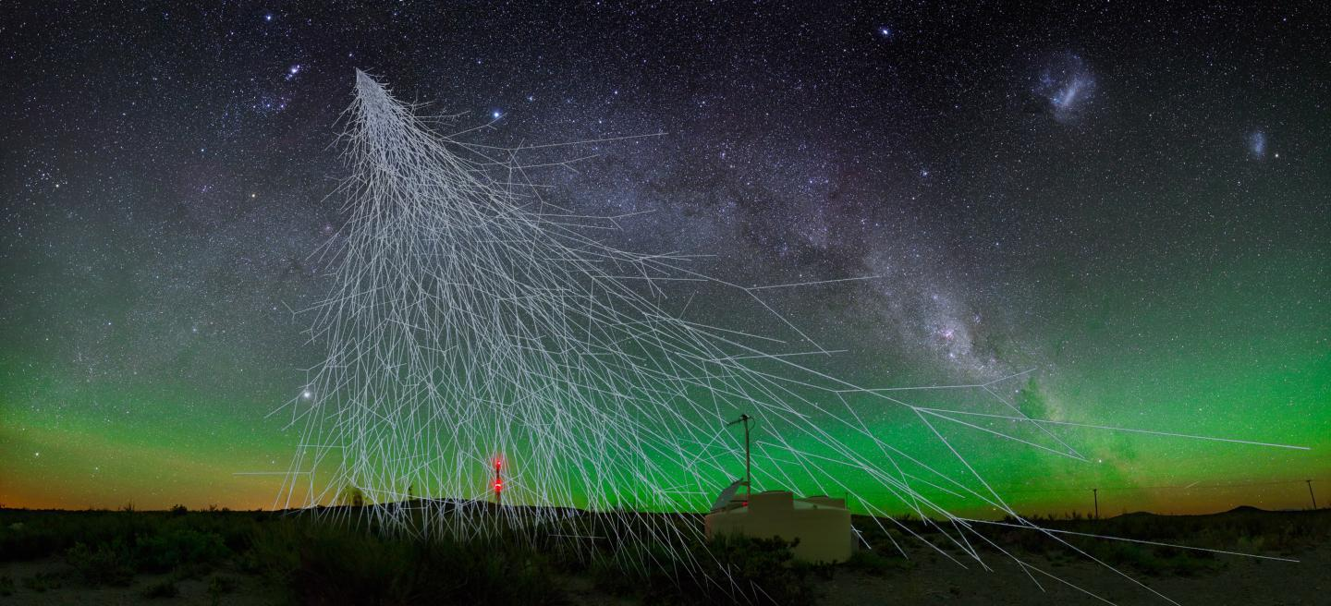  
Рис. 1. Фото атмосферного ливня

Каскад летящих в атмосфере частиц излучает черенковский свет, который и фиксируют гамма-телескопы Астрофизического комплекса TAIGA.

В создании Астрофизического комплекса TAIGA принимают участие несколько институтов нашей страны. Одним из главных участников экспериментов является Научно-исследовательский институт Ядерной физики имени Д.В.Скобельцына Московского государственного университета имени М.В.Ломоносова.

В конце 2023 года в состав Астрофизического комплекса TAIGA вошел новый прибор - линзовый черенковский телескоп LOLITA (расшифровывается как “Large Observation Lens Imaging Telescope Advanced”). Схема телескопа представлена на рис.2. Зеленым цветом показана линза, которая собирает и фокусирует черенковский свет на мозаику измерительной системы телескопа. Мозаика телескопа находится снаружи серого ящика внизу телескопа. В самом ящике размещается электроника управления и регистрации данных. Размер линзы телескопа - 80 см диаметр. Фокусное расстоянии - почти 4 метра. Угол зрения телескопа - 15 градусов. Общая длина телескопа - больше 5 метров. Мозаика телескопа состоит из 49 регистрирующих пикселей — кремниевых фотоумножителей (рис.2)

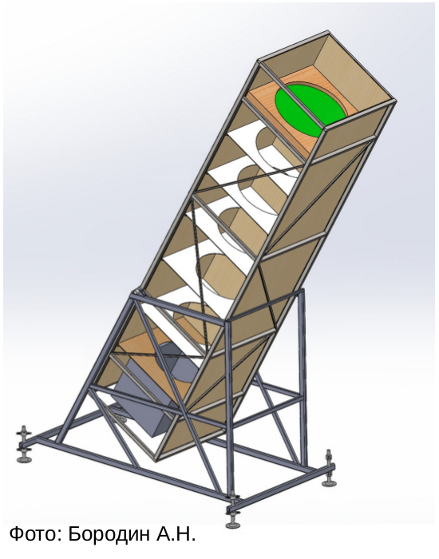 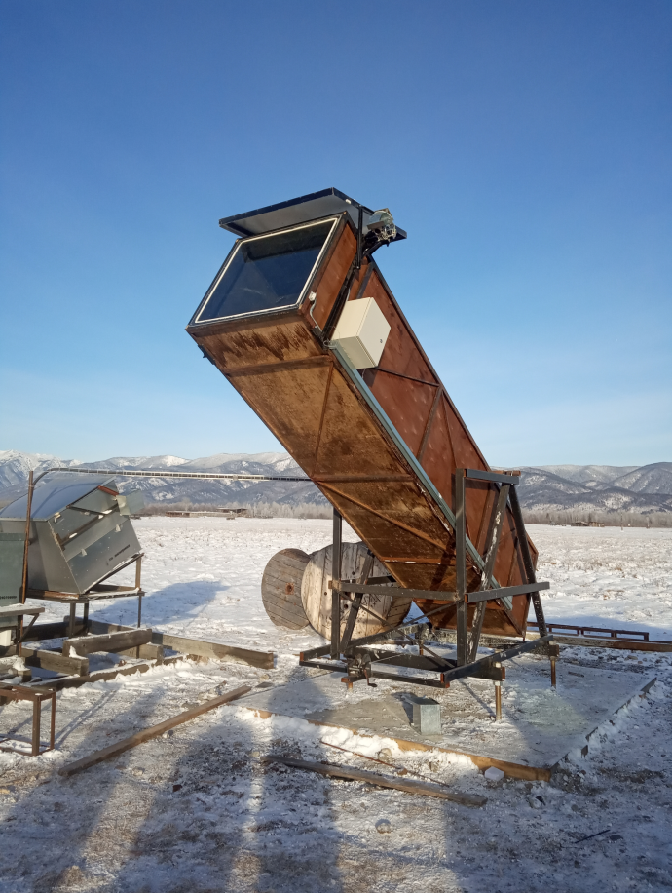  
Рис. 2. Схема телескопа LOLITA и сам телескоп на территории Астрофизического комплекса.

Появилась потребность в создании программного обеспечения, в котором можно анализировать получаемые данные. Моя работа связана с написанием программы для визуализации данных, полученных телескопом LOLITA.

# Цель и задачи работы

Основная цель работы - создание удобного приложения с понятным интерфейсом, в котором пользователь сможет провести первичный анализ или сравнить данные разных событий, зарегистрированных телескопом LOLITA.

Задачи:

* Собрать информацию о телескопе
* Ознакомиться с форматом данных, научиться их обрабатывать
* Научиться строить импульсы в разных каналах
* Научиться создавать изображение события на мозаике телескопа
* Научиться создавать графический интерфейс приложения
* Объединение всех функций в одно приложение.

# Методика

Программа написана на языке Python 3 с использование графической библиотеки PyQT 6, библиотеки pandas для обработки данных, seaborn и matplotlib - для построения графиков и создания тепловой карты, numpy - для нормализации данных, а также стандартные библиотеки: sys, colorsys, для закрытия окна и изменением параметров цветов

## Формат данных

В загружаемом файле с данными гамма-телескопа LOLITA находятся несколько колонок:

* Номер события,
* номер платы,
* номер события на плате,
* время,
* номер фотоприемника и еще
* 1024 колонки, содержащие амплитуды сигнала в последовательные моменты времени в данном фотоприемнике.

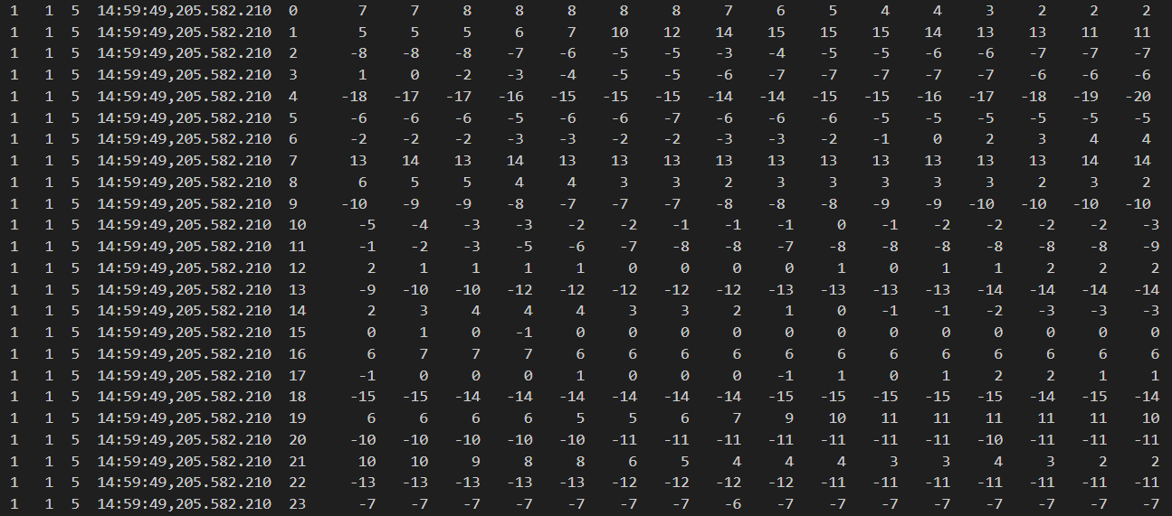  
Рис. 3. Файл данных

## Построение импульсов в разных каналах

После изучения формата данных была написана функция, строящая полную временную развертку импульса одном пикселе. На рис. приведен пример развертки импульса в одном канале.

## Создание изображения события на мозаике телескопа

## Создание графического интерфейса приложения

Для создания графического интерфейса, использовалась программа QT Designer.

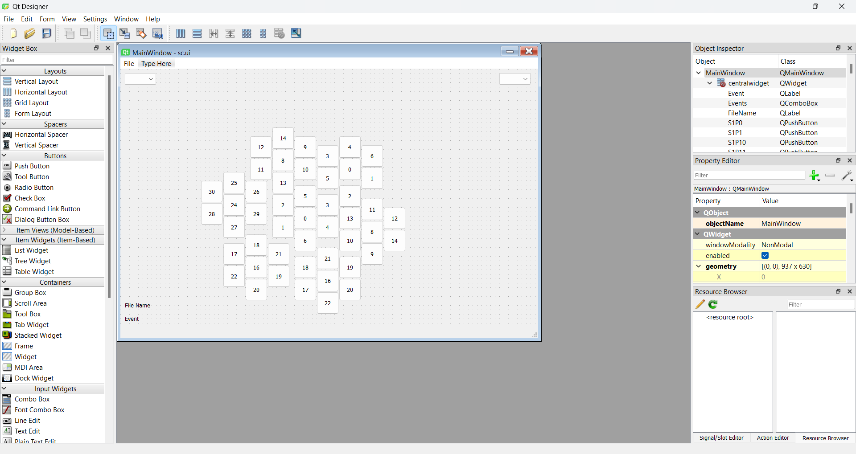  
Рис. 4. Скриншот программы QT Designer с первичным интерфейсом программы

Код программы можно разбить на несколько блоков:

1. Импорт используемых библиотек
2. Функция изменяющая цвета мозаики
3. Создание нескольких глобальных переменных
4. Функция обрабатывающая входящие данные
5. Класс основного приложения
6. Класс дополнительного окна
7. Запуск приложения

Также к основному файлу идут два дополнительных, из которых программа загружает интерфейс (пример такого файла приведен на Рис. 4.) и файл с координатами пиксили на мозаике.

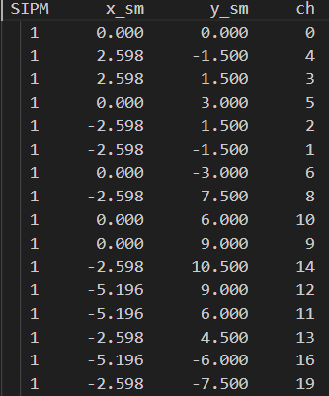  
Рис. 5. Файл координат фотоэлементов

# Результаты и обсуждения

Результатом проекта является приложение для визуализации и первичного анализа данных, полученных телескопом LOLITA. В этом проекте были заинтересованы ученые, работающие на Астрофизическом комплексе TAIGA, и сотрудники научно-исследовательского института ядерной физики МГУ имени М.В. Ломоносова, они предложили выполнить этот проект и используют его в своей работе.

В качестве дальнейшего развития проекта, данное приложение можно будет доработать и использовать для визуализации данных других астрофизических телескопов. Например, его можно применить к данным телескопов СФЕРА [1] или SIT[2], в которых используется мозаика, состоящая из 108 и 49 светоприёмников, соответственно. Для этого нужно будет использовать координаты фотоэлементов этих телескопов и создать новые функции для чтения их форматов данных.

Ссылка на репозиторий проекта на сайте github.com: <https://github.com/SecondAlexAC/Telescop>

# Описание завершенного продукта

При открытии приложения загружается изображение мозаики, которая пока не показывает события. На начальном рисунке отображаются номера светоприемников на платах.

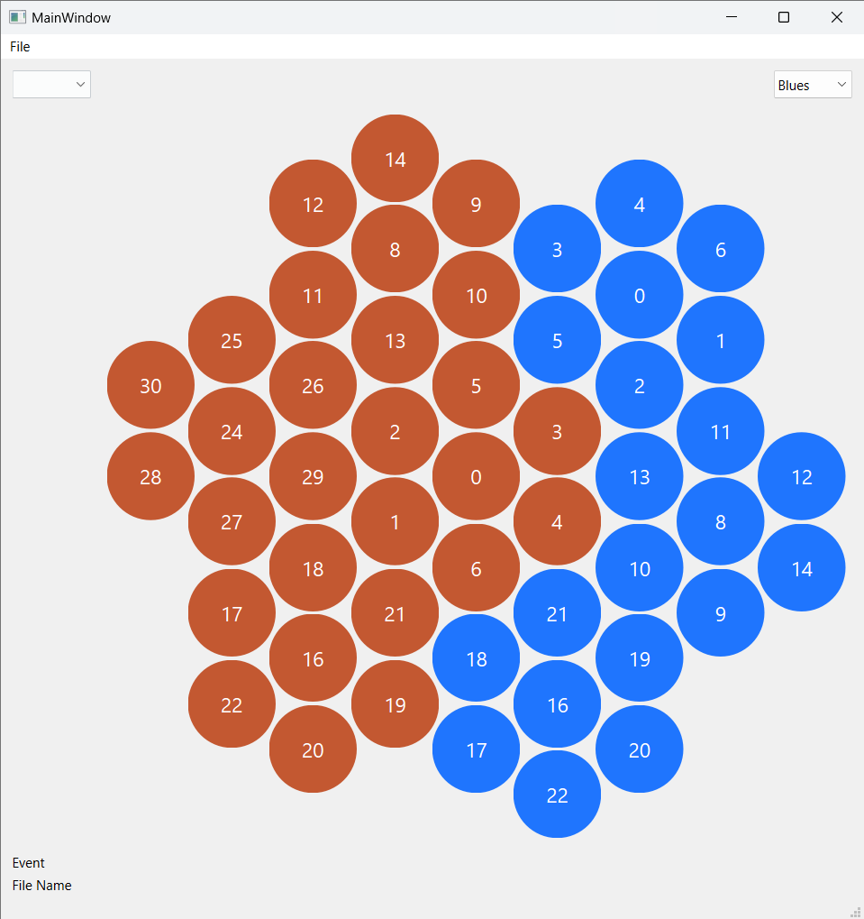  
Рис. 6. Окно приложения в момент открытия

(цветом показано, к какой плате подключен каждый фотодетектор)

В меню можно выбрать пункт открытия файла и загрузить данные

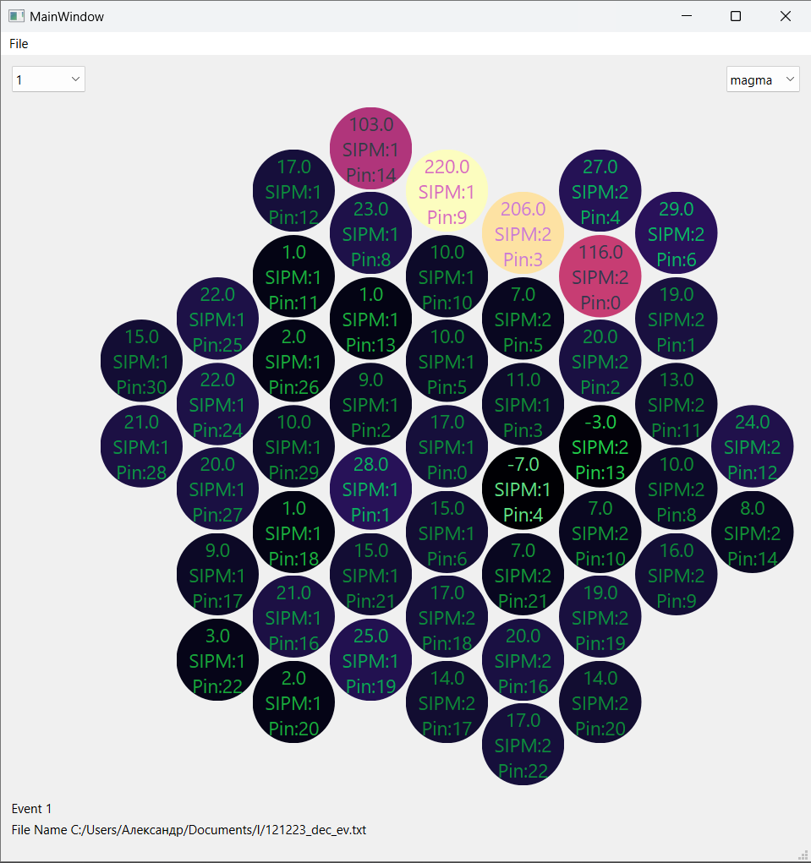

Рис. 7. Окно приложения выводящего событие.

Затем можно выбрать то, какое событие нужно загрузить (по умолчаниюна мозаику загружается первое событие в файле данных). На рис. 8 приведен пример события, в данном случае изображено событие с номером 24.

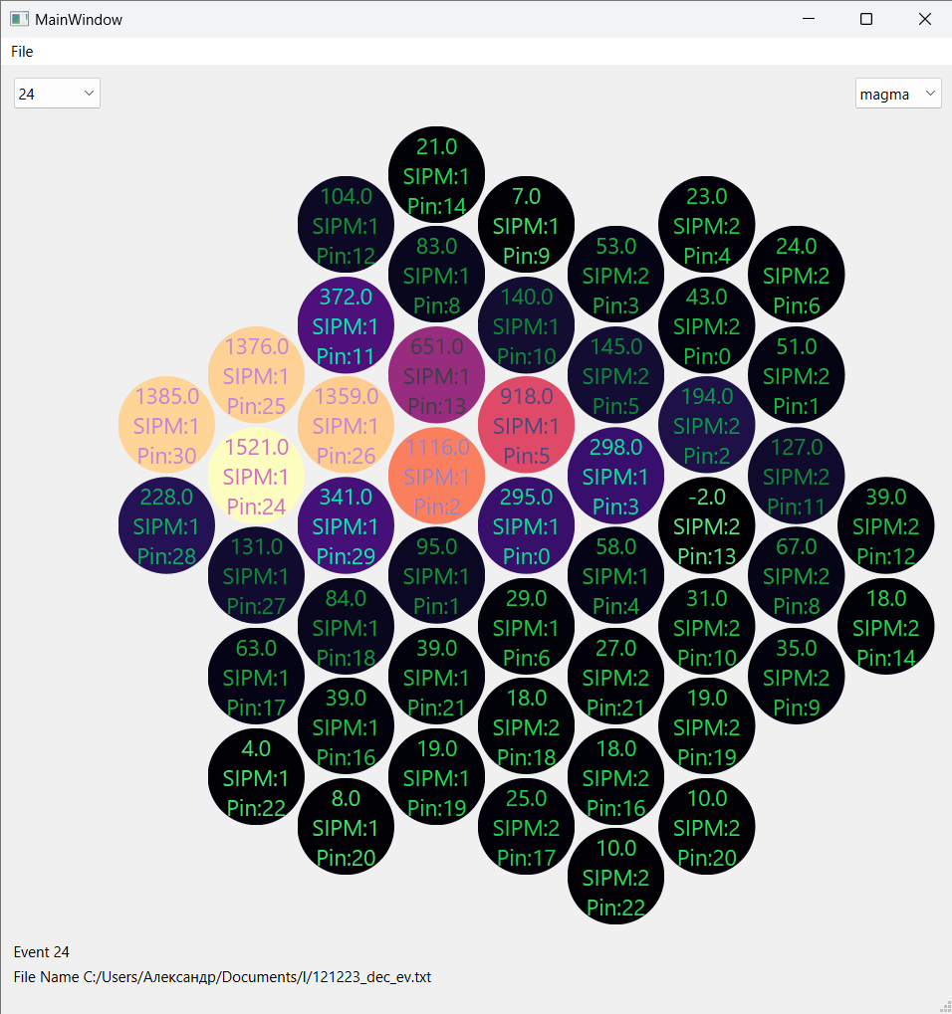Рис. 8. Окно приложения, выводящее событие.

Также можно выбрать выбрать тему цветового оформления выводимой мозаики.

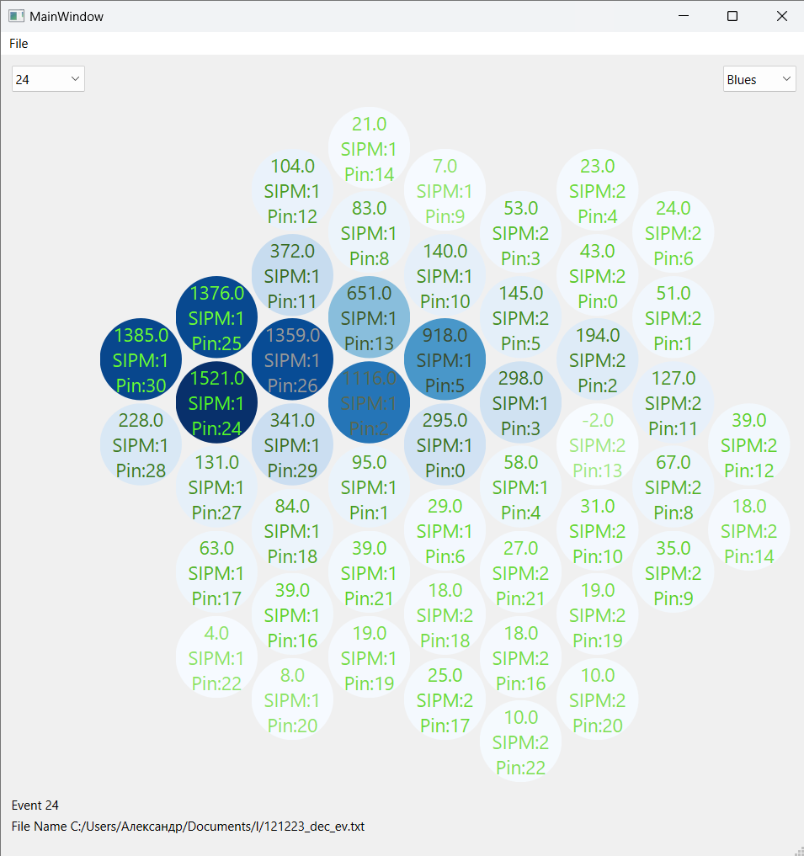

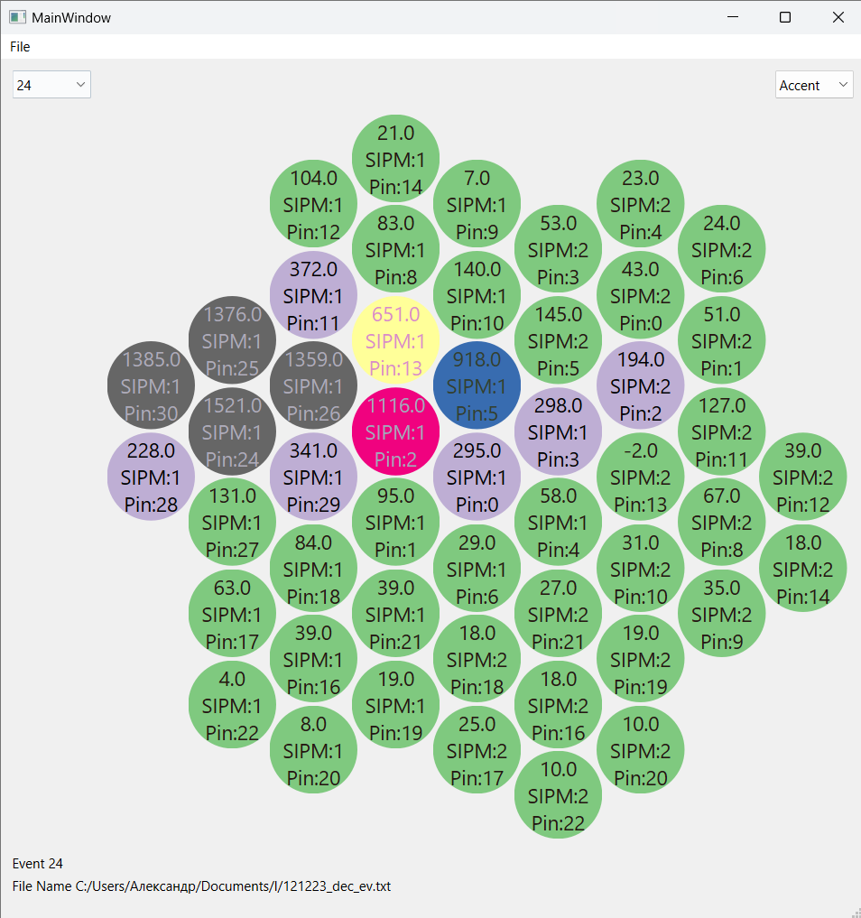

Рис. 9. Вывод тепловой карты в двух разных стилях

Чтобы открыть подробную информацию по пикселю, достаточно просто кликнуть по нему и откроется новое окно в котором можно посмотреть полную временную развертку импульса в этом пикселе, а на втором графике можно посмотреть развертки импульсов этого же пикселя во всех событиях данного файла данных.

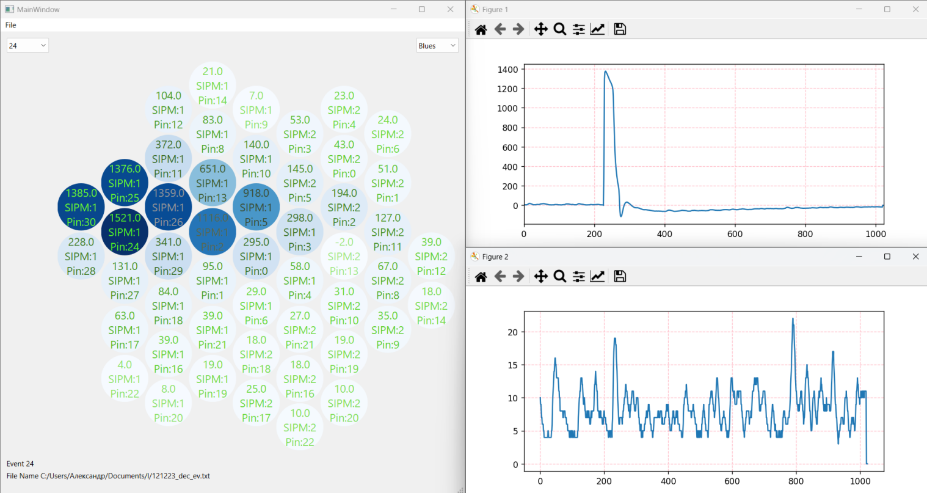

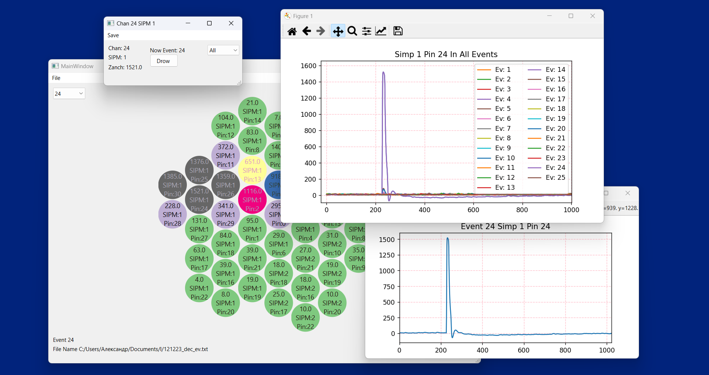

Рис. 10. Вывод второго окна с графиками импульсов.

Основное окно динамическое, т. е. может изменять свой размер.

Есть функции сохранения графиков импульсов.

# Литература

1. EAS observation conditions in the SPHERE-2 balloon experiment / E. Bonvech, D. Chernov, M. Finger et al. // Universe. — 2022. — Vol. 8, no. 1. — P. 46–66.
2. Development of a novel wide-angle gamma-ray imaging air Cherenkov telescope with SIPM-based camera for the TAIGA hybrid installation / D. Chernov, I. Astapov, P. Bezyazeekov et al. // *Journal of Instrumentation*. — 2020. — Vol. 15, no. 09. — P. C09062.
3. TAIGA — гибридный комплекс для многоканальной астрономии высоких энергий / Н. Буднев, Л. Кузьмичев, И. Астапов и др. // Журнал технической физики. — 2023. — Т. 93, № 12. — С. 1794.
4. Документация по языку программирования Python версии 3.12.2 // URL: <https://docs.python.org/3/index.html> (дата обращения: 15.02.2024).
5. Документация по библиотке python seaborn // URL: <https://seaborn.pydata.org/> (дата обращения: 19.02.2024).
6. Документация по библиотке python pandas // URL: <https://pandas.pydata.org/docs/> (дата обращения: 19.02.2024).
7. Документация по библиотке python matplotlib // URL: <https://matplotlib.org/stable/index.html>[/](https://pandas.pydata.org/docs/) (дата обращения: 19.02.2024).
8. Документация по PyQT // URL: <https://doc.qt.io/qtforpython-6/> (дата обращения: 19.02.2024).
9. Сайт комплекса TAIGA // URL: <https://taiga-experiment.info/> (дата обращения: 19.02.2024).
10. Документация по Python 3.12.2 // URL: <https://docs.python.org/3/index.html> (дата обращения: 19.02.2024).
11. Документация по работе в QT Designer // URL:  
     <https://doc.qt.io/qt-6/qtdesigner-manual.html> (дата обращения: 19.02.2024).